Порядок установки и запуска экземпляра головной машины системы ГИД «Урал-ВНИИЖТ» (ГМ ГИД) на примере Калининградской ж.д.:

Рабочее место пользователя должно иметь конфигурацию не ниже:

Для работы клиентских приложений требуются ПЭВМ с характеристиками не ниже, чем у аналога – модели HP 3400 Pro, Intel Pentium®, 2900 МГц, Intel H61 Express, 2048 Мб DDR3, 500 Гб, Intel HD Graphics, Win 7 32 bit, LAN 1000 Мбит/с (RJ-45).
Для работы ДНЦ – 2-х мониторный комплекс с мониторами 21 дюйм, притер лазерный А4.
Для работы ДСП – 1-мониторный комплекс с монитором 19 дюйм принтер матричный с поддержкой рулонной печати.
ОС MS WINDOWS 7 и более новые.
Допустимо использование ОС MS WINDOWS XP (SP3).

Предоставленный для установки и тестирования экземпляр ПО – фактически является рабочим местом ДСП (дежурного по станции). Если не будет тестироваться печать, то принтер необязателен.

- Скопировать с сохранением структуры каталогов каталог GID_URAL на рабочее место.
- Если папка GID_URAL скопирована на диск C, то переходим к пункту 5.
- В папке \GID_URAL\GID\EXE_KLG\ открыть файл startgid.cmd в режиме редактирования и установить в параметре GidDir актуальный полный путь к каталогу \GID\. То есть, если папка GID_URAL была скопирована, например, в каталог E:\Temp\Test\, то параметр запуска GidDir примет вид: GidDir= E:\Temp\Test\GID_URAL\GID\
- В папке \GID_URAL\GID\EXE_KLG\ открыть файл mcc.cfg в режиме редактирования и указать актуальные пути в строках со 2 по 7. Первую строку можно оставить со значением 010. Если папка GID_URAL была скопирована, например, в каталог E:\Temp\Test\, то строка 2 примет вид: E:\Temp\Test \GID_URAL\GID\box_klg\. Строки 3, 4, 6 и 7 примут аналогичный вид строке 2. Строка 5 «Где нах.база» примет вид: E:\Temp\Test \GID_URAL\.
- Запустить на исполнение \GID_URAL\GID\EXE_KLG\startgid.cmd. После запуска ГМ ГИД будут созданы необходимые для дальнейшей работы подкаталоги, файлы базы, файлы протоколов и т.п. После окончания загрузки пользователь увидит главное окно системы с открытыми окнами «График исполненного движения» и «Карта дороги», как это представлено ниже на рис. 1. Карта дороги будет показана в виде графа, где станции – это вершины графа, а перегоны – его ребра.

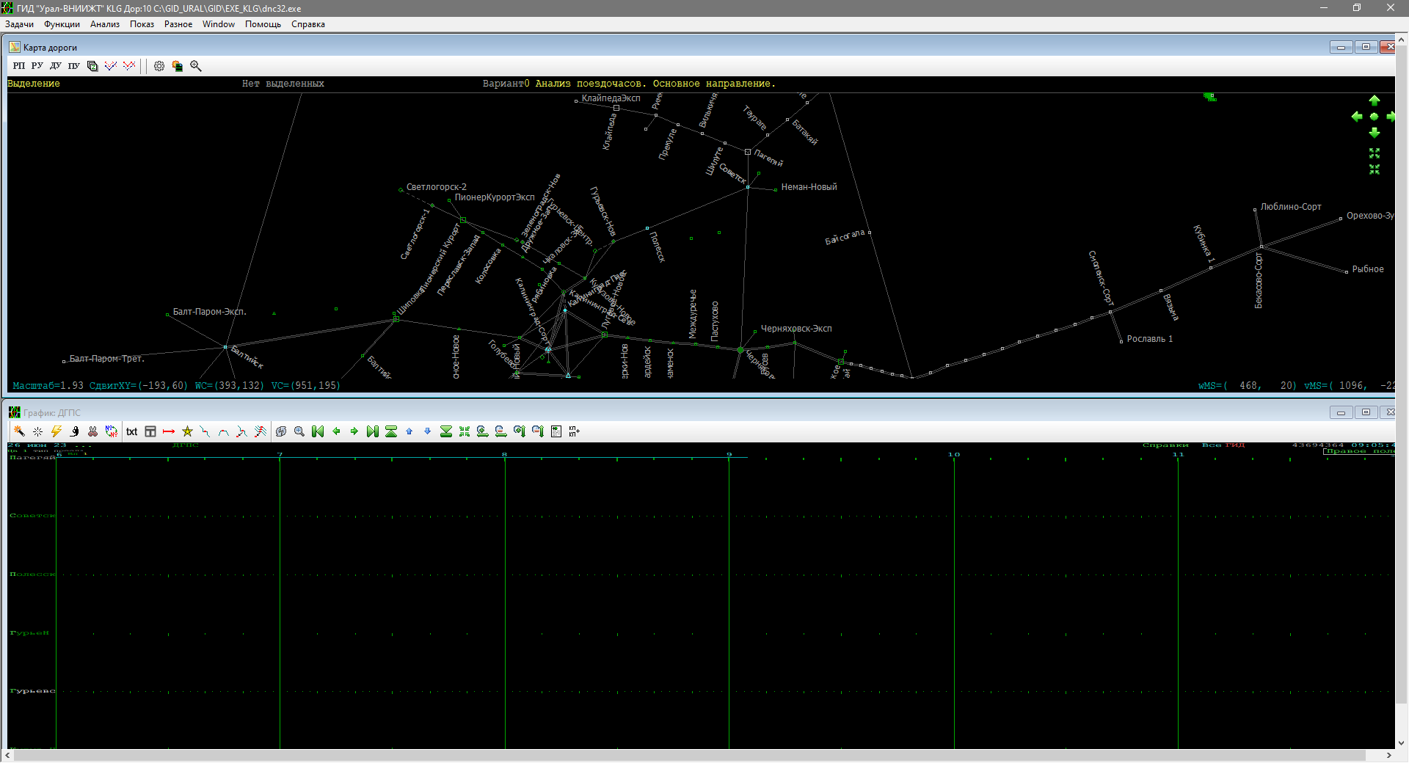
Рис. 1.
Система готова к работе. В правом верхнем углу окна «График исполненного движения» указано текущее время, синяя тонкая линия сверху графика также будет двигаться вправо по оси времени. Все базы данных (поездов, пометок, локомотивов и т.п.) будут пустыми, так как наполнение их реальной информацией доступно только при взаимодействии с АСУ ОАО «РЖД».
При необходимости система позволяет ввести вручную некоторые данные при наличии прав на такой ввод. Например, корректировка поездных операций и ввод пометок. Эти операции описаны в П.10 «Типовая инструкция по вводу и использованию пометок в системе ГИД «Урал-ВНИИЖТ» инструкции по эксплуатации системы, которая находится в каталоге \GID_URAL\GID\DOC_USER\EXPLOIT.
Также из системы доступна контекстная помощь по нажатию клавиши F1. В ней описаны некоторые аспекты работы пользователя ГИД в системе.

Контактные данные специалистов:
Вагизов Ильгис Куддусович +7-922-207-80-77
Матвеев Денис Андреевич +7-922-201-06-43

